

НАЦІОНАЛЬНИЙ ТЕХНІЧНИЙ УНІВЕРСИТЕТ УКРАЇНИ

«КИЇВСЬКИЙ ПОЛІТЕХНІЧНИЙ ІНСТИТУТ імені Ігоря Сікорського»

ФАКУЛЬТЕТ ПРИКЛАДНОЇ МАТЕМАТИКИ

# Кафедра системного програмування та спеціалізованих комп’ютерних систем

**Лабораторна робота №1**

**Варіант №7**

з дисципліни

**«Архітектура програмного забезпечення»**

Виконали:

студенти групи КВ-74

Сіволапов М.С.

Стабровський В.К.

Єршихін С.В.

Перевірив(ла):___________________________

Київ-2020

**Завдання**

Розробити ПЗ для аналізу курсів валют. Курси валют отримувати з сайтів банків, url яких задані у вхідному xml-файлі. Додатково в xml-файлі зберігати xpath-шлях до блоку сторінки, який містить дані про курс. Результат записати у файл в форматі xml.

**Етапи виконання роботи**

1. Встановити програмні засоби для створення віртуального середовища virtualenv.
2. Створити віртуальне середовище для нового проекту.
3. Розробити програмні засоби (ПЗ) згідно з варіантом завдання, наведеним нижче.
4. Розроблені ПЗ повинні бути оформлені у вигляді пакета, написаного мовою Python. Взаємодію з мережею реалізувати засобами стандартної бібліотеки Python.
5. Додати до директорії проекту файл requirements.txt зі списком необхідних пакетів.
6. Створити набір модульних тестів для перевірки правильності роботи ПЗ.
7. Перевірити покриття проекту тестами за допомогою утиліти coverage. Покриття повинне бути не менше за 85%.
8. Перевірити відповідність розробленого програмного коду конвенціям PEP8 за допомогою утиліти pep8.
9. Переробити розроблені ПЗ з використанням бібліотеки Gevent. Розробити засоби перемикання між розробленими версіями на основі конфігураційного файлу.
10. Порівняти час роботи першої та другої версії ПЗ.

**Приклад вхідного файлу**

<?xml version="1.0" encoding="UTF-8"?>  
  
<banks>  
 <bank name="Alfabank">  
 <url>https://alfabank.ua/</url>  
 <currency name="USD">  
 <sell>//*[@id="new-layout"]/main/section[3]/div/div[4]/div[1]/div[3]/span[2]</sell>  
 <buy>/html/body/main/section[3]/div/div[4]/div[1]/div[2]/span[2]</buy>  
 </currency>  
 <currency name="EUR">  
 <sell>//*[@id="new-layout"]/main/section[3]/div/div[4]/div[2]/div[3]/span[2]</sell>  
 <buy>//*[@id="new-layout"]/main/section[3]/div/div[4]/div[2]/div[2]/span[2]</buy>  
 </currency>  
 </bank>  
 <bank name="Europrombank">  
 <url>https://europrombank.kiev.ua/ru/</url>  
 <currency name="USD">  
 <sell>/html/body/div[1]/div[2]/div/div/div[1]/div/div[2]/table/tbody/tr[1]/td[3]/span</sell>  
 <buy>/html/body/div[1]/div[2]/div/div/div[1]/div/div[2]/table/tbody/tr[1]/td[2]/span</buy>  
 </currency>  
 <currency name="EUR">  
 <sell>/html/body/div[1]/div[2]/div/div/div[1]/div/div[2]/table/tbody/tr[2]/td[3]/span</sell>  
 <buy>/html/body/div[1]/div[2]/div/div/div[1]/div/div[2]/table/tbody/tr[2]/td[2]/span</buy>  
 </currency>  
 <currency name="RUB">  
 <sell>/html/body/div[1]/div[2]/div/div/div[1]/div/div[2]/table/tbody/tr[3]/td[3]/span</sell>  
 <buy>/html/body/div[1]/div[2]/div/div/div[1]/div/div[2]/table/tbody/tr[3]/td[2]/span</buy>  
 </currency>  
 </bank>  
 <bank name="Industrialbank">  
 <url>https://industrialbank.ua/ua/</url>  
 <currency name="USD">  
 <sell>//*[@id="exchange-rate"]/div[2]/ul/li[1]/span[2]</sell>  
 <buy>//*[@id="exchange-rate"]/div[1]/ul/li[1]/span[2]</buy>  
 </currency>  
 <currency name="EUR">  
 <sell>//*[@id="exchange-rate"]/div[2]/ul/li[2]/span[2]</sell>  
 <buy>//*[@id="exchange-rate"]/div[1]/ul/li[2]/span[2]</buy>  
 </currency>  
 <currency name="RUB">  
 <sell>//*[@id="exchange-rate"]/div[2]/ul/li[3]/span[2]</sell>  
 <buy>//*[@id="exchange-rate"]/div[1]/ul/li[3]/span[2]</buy>  
 </currency>  
 </bank>  
</banks>

**Приклад вихідного файлу**

<data>  
 <bank name="Industrialbank">  
 <currency name="USD"><sell>26.95</sell><buy>26.75</buy></currency>  
 <currency name="EUR"><sell>30.05</sell><buy>29.55</buy></currency>  
 <currency name="RUB"><sell>3.85</sell><buy>3.20</buy></currency>  
 </bank>  
 <bank name="Alfabank">  
 <currency name="USD"><sell>26.87</sell><buy>26.70</buy></currency>  
 <currency name="EUR"><sell>29.82</sell><buy>29.46</buy></currency>  
 </bank>  
 <bank name="Europrombank">  
 <currency name="USD"><sell>26.87</sell><buy>26.60</buy></currency>  
 <currency name="EUR"><sell>29.95</sell><buy>29.40</buy></currency>  
 <currency name="RUB"><sell>0.40</sell><buy>0.30</buy></currency>  
 </bank>  
</data>

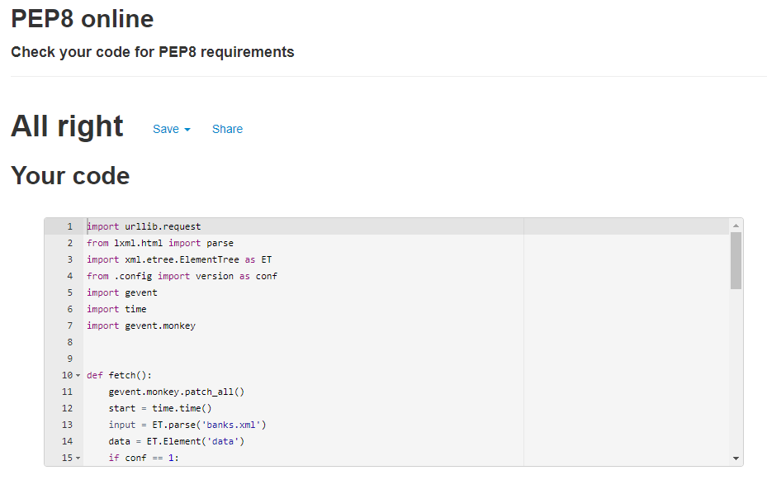

Час виконання версії №1 (послідовні запити):



Час виконання версії №2 (паралельні запити з використанням Gevent):

